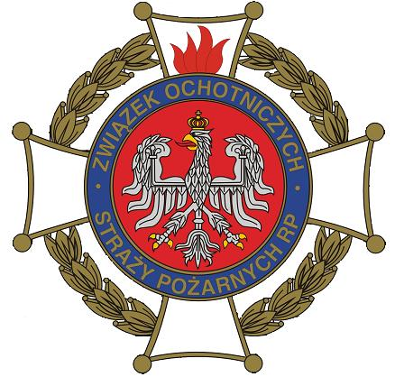
OCHOTNICZA STRAŻ POŻARNA
W PIEKIEŁKU
34 – 650 TYMBARK woj. MAŁOPOLSKIE
NIP 737 – 18 – 27 – 826
Bank Spółdzielczy Rzemiosła o/Tymbark
nr 27 8589 0006 0190 0000 2264 0001

Piekiełko, dnia 21.10.2022r.

Szanowni Państwo!
Jak co roku , jesienną porą Zarząd Ochotniczej Straży Pożarnej w Piekiełku organizuje pomoc rzeczową dla podopiecznych Fundacji św. Brata Alberta.
Doskonale rozumiemy obecne zawirowania ekonomiczne i chudsze nasze portfele ale nie trzeba dużo by tak wiele dobra uczynić. Dlatego zwracamy się do Państwa z serdeczną prośbą o wsparcie tej akcji charytatywnej dla osób, które są zależne od drugiego człowieka.
Wierzymy mocno w otwarte Państwa serca. Podopieczni Fundacji najbardziej potrzebują:
1. Środki do higieny osobistej, tj.
- mydła, szampony, ręczniki,
- ręczniki papierowe, papier toaletowy,
- maszynki do golenia, szczoteczki i pasty do zębów.
2. Ogólnie rozumiane środki czystości oraz sprzęty do utrzymywania czystości w pomieszczeniach; tj.
- płyny do podłóg,
- płyny do naczyń,
- płyny do utrzymania czystości w toaletach i pokojach,
- miotły, mopy, itp.
3. Uśmiech na twarzach Podopiecznych pojawi się na widok tzw. przyborów szkolnych, tj.
- kredki, farby, bloki,
- papier do drukarki,
- długopisy,
- koperty
4. Mile widziane trwałe środki spożywcze tj;
- cukier, mąka, makaron
- słodycze
- soczki itp.
Za każdą okazaną dobroć, w imieniu Podopiecznych Fundacji i Zarządu OSP już dziś Państwu z całego serca dziękujemy! Na Państwa pomoc czekamy do 20 listopada włącznie.
O efektach niesionej pomocy będziemy informować na portalu tymbark.in . Więcej informacji pod nr tel. 696 323 303.
W imieniu Zarządu OSP Piekiełko
Naczelnik
Andrzej Czernek

